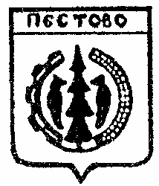
Российская Федерация
Новгородская область
Пестовский район

АДМИНИСТРАЦИЯ БЫКОВСКОГО СЕЛЬСКОГО ПОСЕЛЕНИЯ

ПОСТАНОВЛЕНИЕ

от 02.05.2017 № 33
д.Быково

Об утверждении административного
регламента предоставления муници-
пальной услуги «Предоставление
земельного участка, находящегося
в муниципальной собственности,
в собственность без проведения
торгов»

Руководствуясь Федеральным законом от 6 октября 2003 года № 131-ФЗ «Об общих принципах организации местного самоуправления в Российской Федерации», статьей 6 Федерального закона от 27 июля 2010 года № 210-ФЗ «Об организации предоставления государственных и муниципальных услуг»
ПОСТАНОВЛЯЮ:

1.Утвердить прилагаемый административный регламент предоставления муниципальной услуги «Предоставление земельного участка, находящегося в муниципальной собственности, в собственность без проведения торгов».
2.Опубликовать постановление в муниципальной газете «Информационный вестник Быковского сельского поселения» и разместить на официальном сайте Администрации Быковского сельского поселения.

Глава
сельского поселения Е.И.Смирнова

